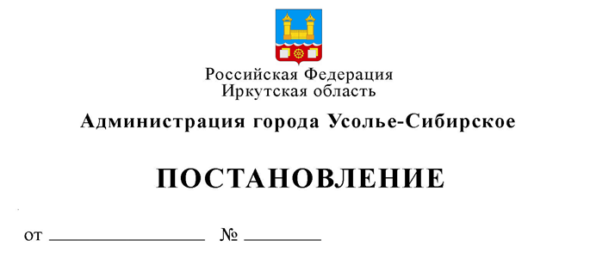

О внесении изменений в административный регламент
предоставления муниципальной услуги «Согласование
переустройства и (или) перепланировки помещения
в многоквартирном доме на территории муниципального образования
«город Усолье - Сибирское», утвержденный постановлением администрации
города от 21.02.2025 г. № 299-па

В соответствии с Жилищным кодексом Российской Федерации, Федеральным законом от 6 октября 2003 года № 131-ФЗ «Об общих принципах организации местного самоуправления в Российской Федерации», Федеральным законом от 27 июля 2010 года № 210 ФЗ «Об организации предоставления государственных и муниципальных услуг», постановлением администрации города Усолье-Сибирское от 29.08.2022 № 1824 – па «Об утверждении порядка разработки и утверждения административных регламентов предоставления муниципальных услуг администрацией города Усолье-Сибирское», руководствуясь статьями 28,55 Устава муниципального образования «город Усолье-Сибирское», администрация города Усолье-Сибирское,

ПОСТАНОВЛЯЕТ:

1. Внести в административный регламент предоставления муниципальной услуги «Согласование переустройства и (или) перепланировки помещения в многоквартирном доме на территории муниципального образования «город Усолье - Сибирское», утвержденный постановлением администрации города от 21.02.2025 г. № 299-па следующее изменение:
1.1. в пункте 2.4. «Срок предоставления муниципальной услуги» слово «календарных» заменить словом «рабочих».
2. Настоящее постановление вступает в силу со дня его официального опубликования.
3. Опубликовать настоящее постановление в газете «Официальное Усолье» и разместить на официальном сайте администрации города Усолье-Сибирское в информационно-телекоммуникационной сети «Интернет».
4. Контроль за исполнением данного постановления возложить на начальника отдела архитектуры и градостроительства администрации города – главного архитектора города.

Мэр города М.В. Торопкин

